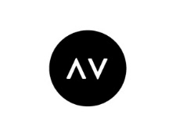
MALDIVES

DAYS | CARRIER | HOTELS | P. PERSON IN DOUBLE ROOM | VALID | NOTES
8ΗΜΕΡΕΣ | QATAR | BEACH BUNGALOW | 2440€ | 01/06-31/10 | ΓΙΑ ΚΡΑΤΗΣΗ ΕΩΣ 31ΙΟΥΛΙΟΥ
8ΗΜΕΡΕΣ | QATAR | DLX BEACH BUNGALOW | 2595€ | 01/06-31/10 | ΓΙΑ ΚΡΑΤΗΣΗ ΕΩΣ 31ΙΟΥΛΙΟΥ
Περιλαμβάνονται:
Αεροπορικά εισιτήρια σε οικονομική θέση με QATAR
5 Διανυκτερεύσεις
Καθημερινό πρωινό Αμερικανικού τύπου Γεύμα και δείπνο (ALL INCLUSIVE PREMIUM / ΖΗΤΗΣΤΕ ΜΑΣ ΑΝΑΛΥΤΙΚΑ )
Μεταφορές από και προς Αεροδρόμιο εξωτερικού
Ταξιδιωτικά ενημερωτικά έγραφα
Ασφάλεια Ταξιδιού αστικής ευθύνης
Green Tax 6 USD την ημέρα κατά άτομο
Δεν Περιλαμβάνονται
Αχθοφορικά και Φιλοδωρήματα
Φόροι Αεροδρομίων και επίναυλοι καύσιμων 440€

Όλες οι τιμές είναι υπολογισμένες με τις σημερινές ισοτιμίες των Ξένων Νομισμάτων την ημέρα έκδοσης της προσφοράς. Οι προσφορές είναι υπολογισμένες με τους οικονομικότερους ναύλους (με τα σημερινά δεδομένα ) και συγκεκριμένους τύπους δωματίων σε περίπτωση μη διαθεσιμότητας θα υπάρχει τροποποίηση του κόστους που

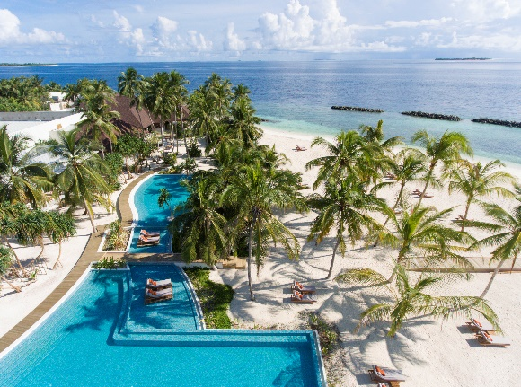
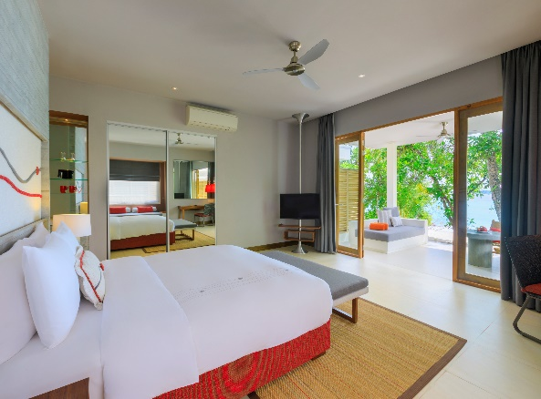
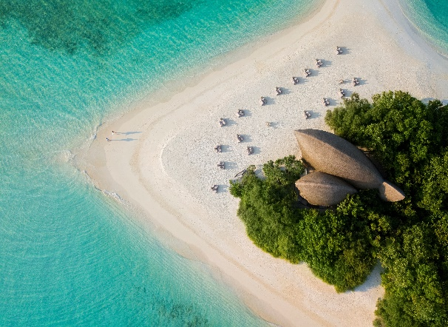

T: +30 210 3220 620
F: +30 210 3220 623 E: info@travelgate.gr www.travelgate.gr

